110232

Rossignolet, chante pour moi
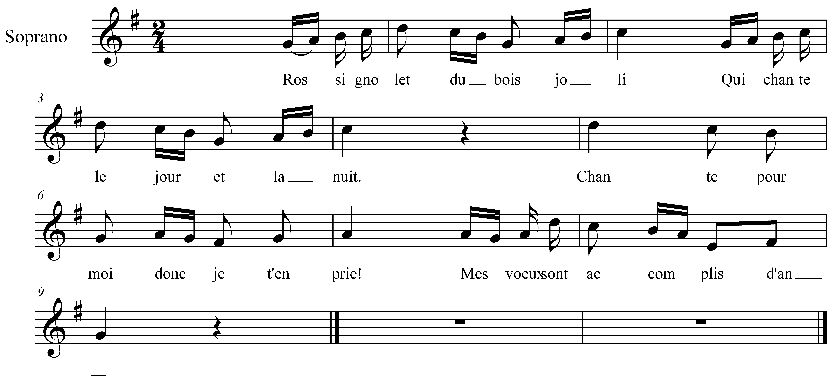

Rossignolet du bois joli
Qui chante le jour et la nuit
Chante pour moi donc, je t'en prie
Mes vœux sont accomplis d'an'huit (a)

Grand Dieu ! que j'ai le cœur content !
D'avoir reçu ce sacrement (bis)
Devant Dieu et tous mes parents

En vous remerciant Vierge Marie
De m'avoir donné-r-un mari (bis)
Qui est bien doux, bien réjoui

Nous avons eu des envieux
Qu'ont mal parlé de nous tous deus
Les envieux n'ont plus d'appui.
Nous sommes épousés d'an'huit

Allez-y donc, la mariée,
Allez-y donc à la maison.
Allez-y donc gaillardement
Prendre ménag' assurément.

Allez-y donc la mariée !
Allez-y donc à la maison (bis)
Prendre un peu de réflexion.

Or adieu donc, père et mèr'
Or, adieu donc aussi parents
Je m'en vas suivre mon amant
Ah ! jusqu'au haut du firmament !

a) an'huit = aujourd'hui

